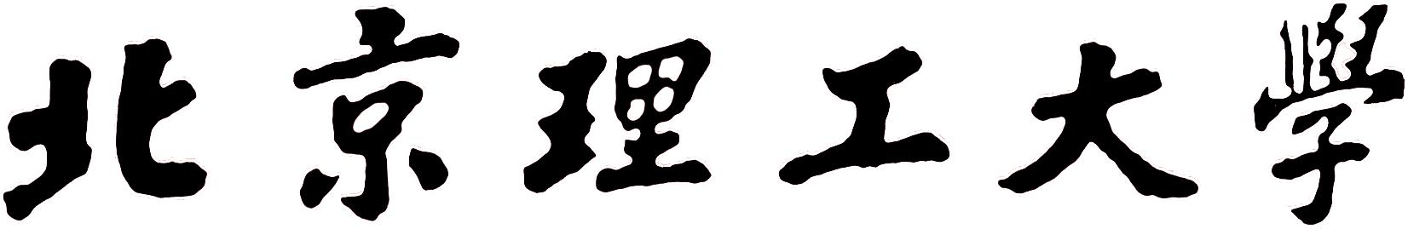

开放实验总结报告

学生姓名 洪子翔 班级 082101 学号 1820211062
所在院系 计算机学院 专业 计算机科学与技术
开放实验室名称 ：北京市海量语言信息处理与云计算应用工程技术研究中心、信息智能处理与内容安全工信部重点实验室
日期 2023年7月31日

北京理工大学 制
一、实验项目概况
开放实验题目：Python人工神经网络设计与编程实践
实验题目类型：£大型仪器设备培训型 □学科竞赛及创新类活动培训型
□学生参与科研型 □综合创新能力培养型
□高新技术融合实践型 □人文基本素质培养型
□软件应用能力培养型 R自选实验项目型

指导教师及实验技术人员姓名：吴昊
实验项目起止日期：2023年7月8日至2023年8月5日
利用何种时间段开展实验：每周六
开展实验的累计总学时数：32学时
实验项目基本原理：（1）Python语言编程基础部分；（2）人工神经网络编程实践部分
实验项目的实验方法概述：（1）Python语言编程基础部分；（2）人工神经网络编程实践部分
实验项目的仪器设备组成情况：
LAPTOP-KF21K2DD
处理器 AMD Ryzen 5 4600HS with Radeon Graphics 3.00 GHz
机带 RAM 16.0 GB (15.4 GB 可用)
设备 ID 685A8037-596B-45FE-BDB0-0601A5FEDD78
产品 ID 00325-81864-65089-AAOEM
系统类型 64 位操作系统, 基于 x64 的处理器
笔和触控 没有可用于此显示器的笔或触控输入

实验项目的消耗材料明细：
实验项目的主要结论：（1）Python语言编程基础部分；（2）人工神经网络编程实践部分

二、实验项目技术报告
项目前两周都是关于在Python编程上进行讲解并给出一系列的习题，根据老师讲解的习题来快速掌握Python语言像是变量，列表还有numpy，matplotlib的使用方法以及更深层的知识面向对象编程。两周的习题我都平均耗时了平均2天左右，在项目开始之前，我就已经花费了一天的时间对Python基本的语法有了一定的了解，但是我还是在做老师的习题上遇到了很多小问题，这些小问题也让我在后续的实验项目里能够快速调试代码。
第一周作业：
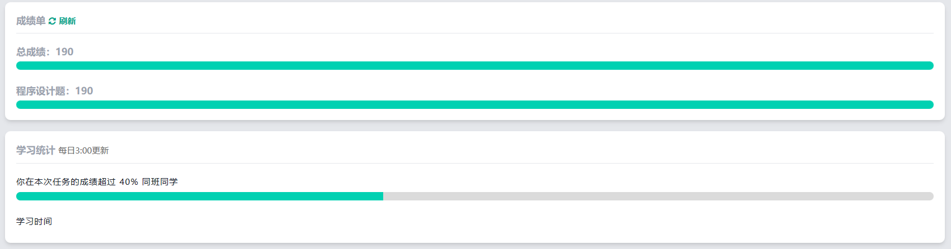
第二周作业：
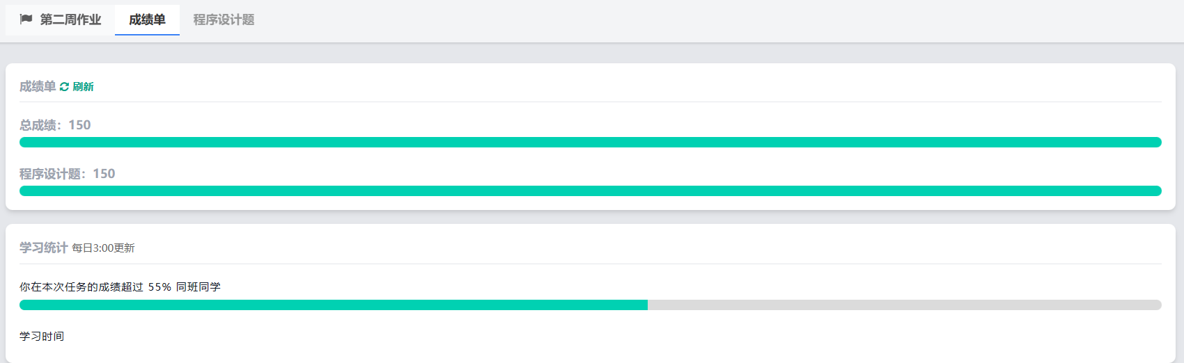
可以看到我在两周的作业都达到了满分，为了能够完成任务，我花费了许多精力和时间不断进行调试得以成功完成老师布置的作业。

第三周开始进入神经网络初步设计的理论介绍以及实践部分，理论老师讲的很清晰，由于有太多的知识点像是权重，反向传播误差，更新权重公式的数学推导等等，在课后我也重新梳理了神经网络的知识点才进入神经网络编程的初步设计。
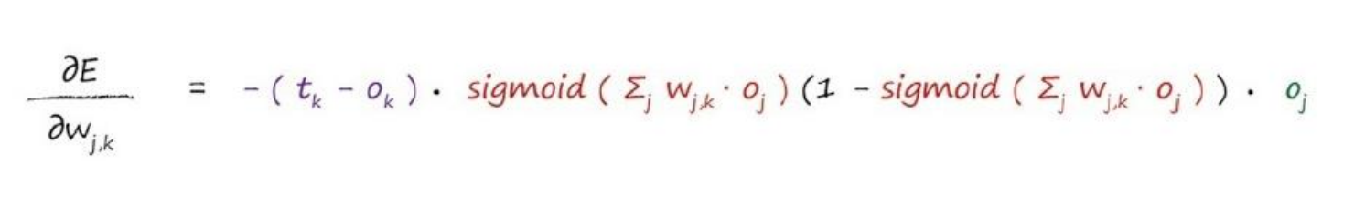
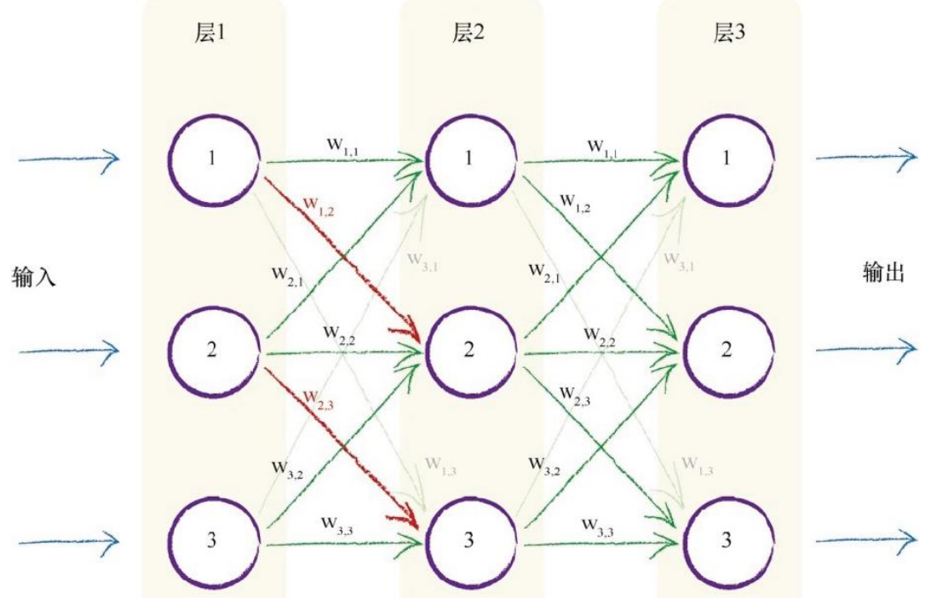
这个部分是我觉得整门课里最困难的部分，由于是第一次接触关于人工智能之类的项目，除了在理论上面的知识以及数学推导外，在代码的部分也需要每个一个个认真地学明白每一行代码所代表的含义，像是读取文件，以及如何使用numpy库来进行矩阵相乘等等，每一项都可以花费我大量的时间在Jupyter上进行试错以快速理解掌握并使用在实际的项目中。
实践的部分，我的代码在系数上做了一些改进，在hiddennodes增加至230个节点，将learningrate增加至0.2，将迭代的次数减少至8次，得到了比老师要求的perfomance更高的结果。
代码：
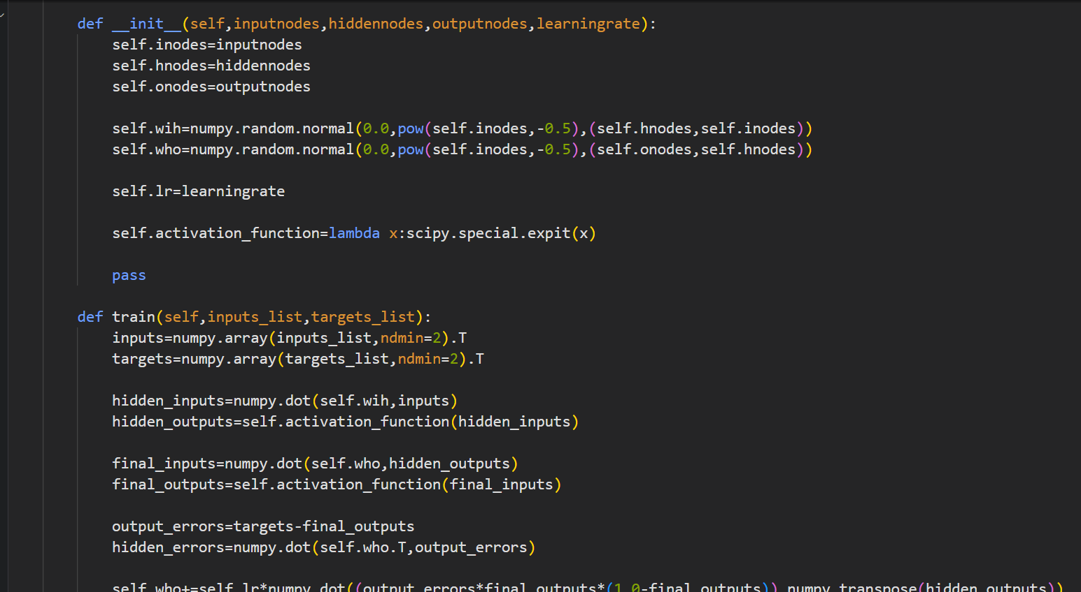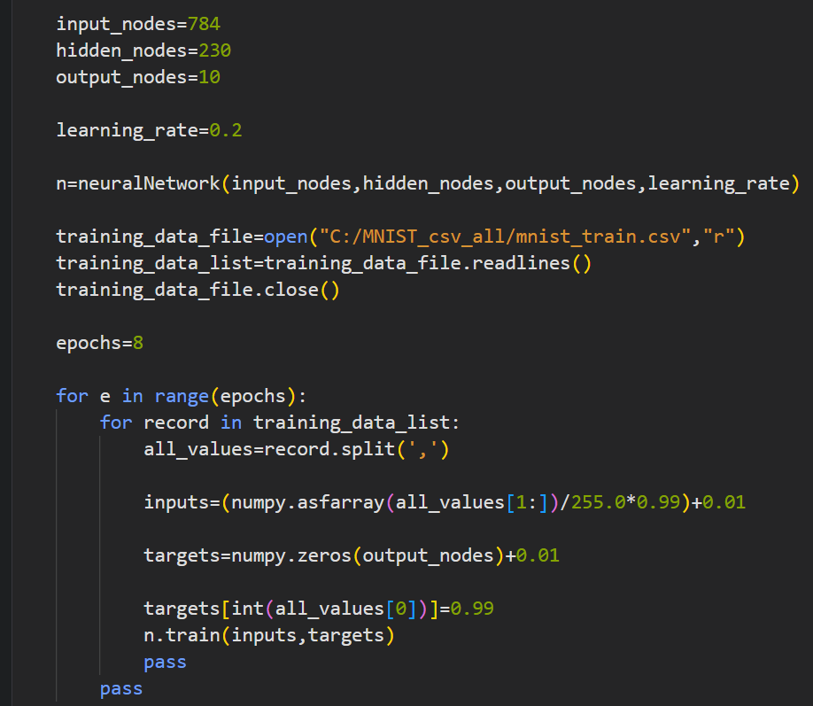
运行结果截图：
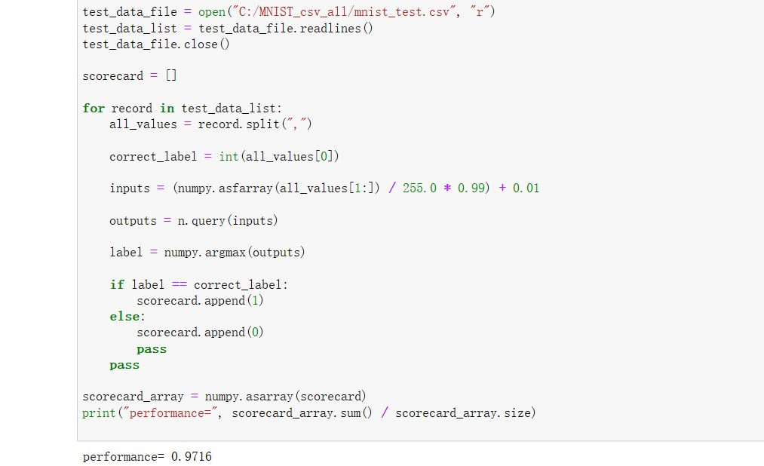

在这个部分我犯了很多错导致程序运行了许多问题，最经典的例子就是在矩阵相乘时，数据形成不匹配，无法进行矩阵相乘，最后才发现原来是在测试集那里出现了问题，在读取文件上出现了问题，修改后才能够成功运行，等待all的数据集跑完也等待了很长的时间，最终成功完成了，透过自己修改参数，perfomance也超过标准。

第四周的实验都是根据上一周的实验进行延申，透过Windows自带的画图软件，手写了0-9的数字，先学习了如何在python中读取图片，并在第三周的代码上进行验证，验证的部分准确率一直出现了问题，在这部分我花上了整整半天才全部成功通过，我觉得这个问题是出在识别只在特定风格才能准确识别，如果想要识别任意书写的数字还需要更多不同风格的数据集来进行训练，才能够提升准确率。
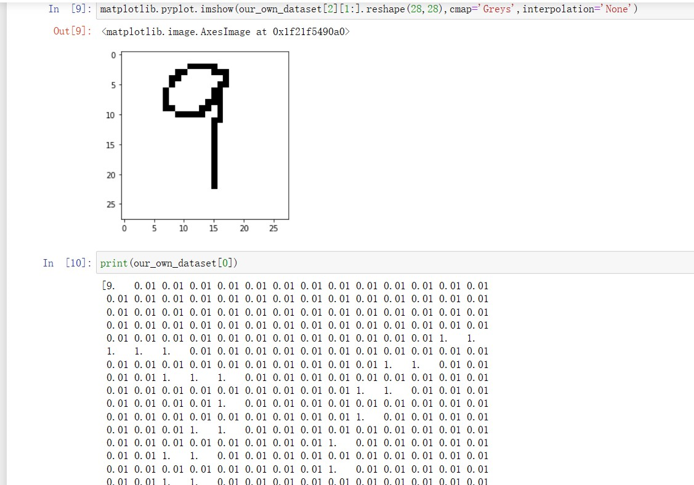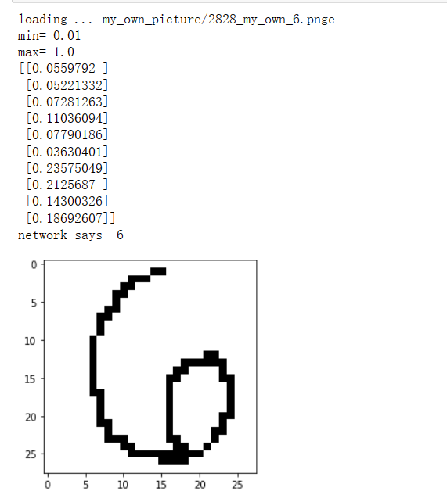

接着就是尝试使用反向的方式让学会识别数字的机器画出数字的图片，这个部分非常地有趣且增加了新的知识点就是关于inverse_activation_function的使用，结果也都成功做出来了。
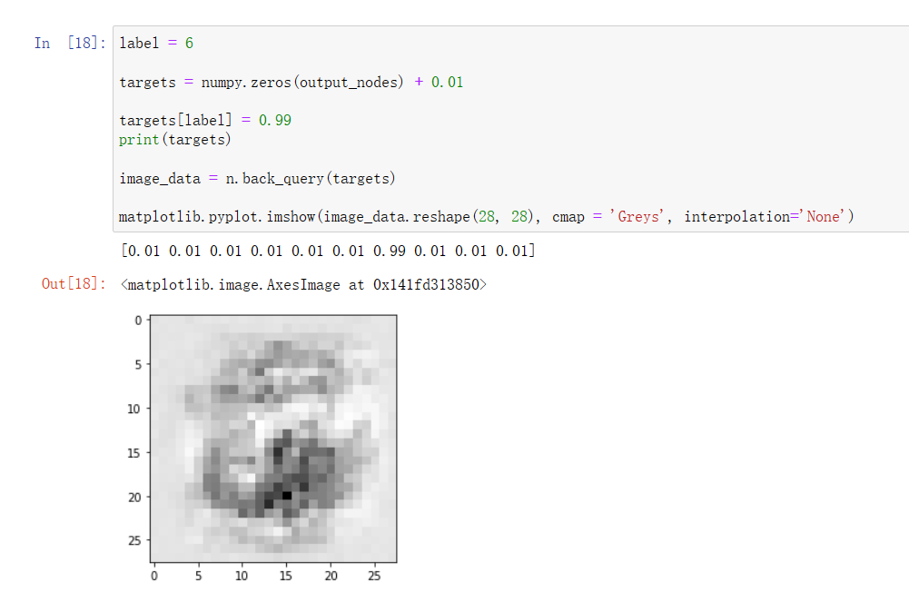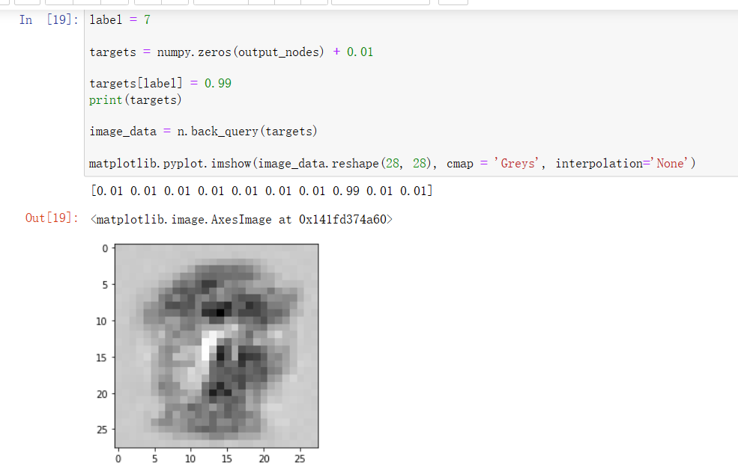

接着就进入到旋转图像的实验，在这个实验，我们需要学会如何使用Python对图片进行顺时针旋转和逆时针旋转。
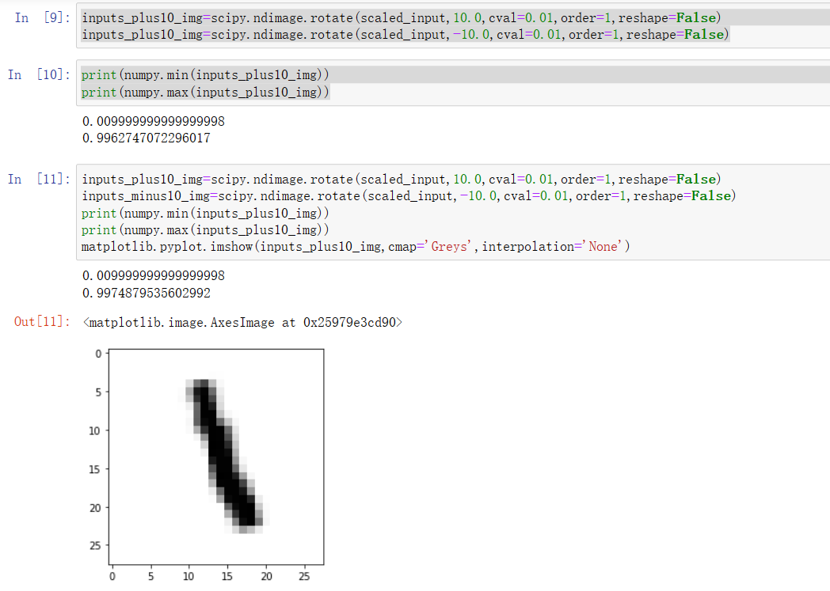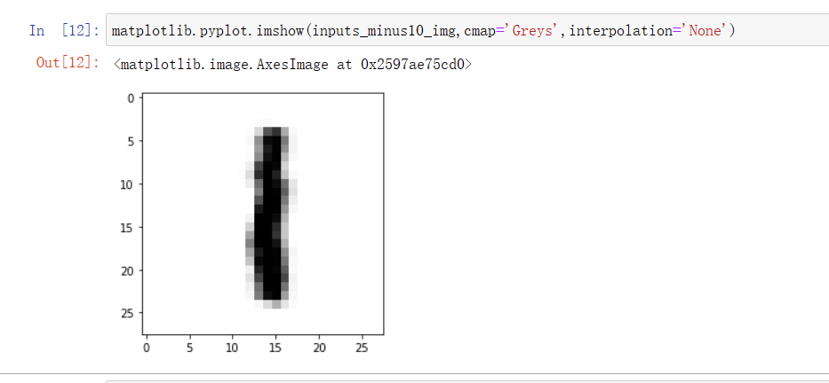
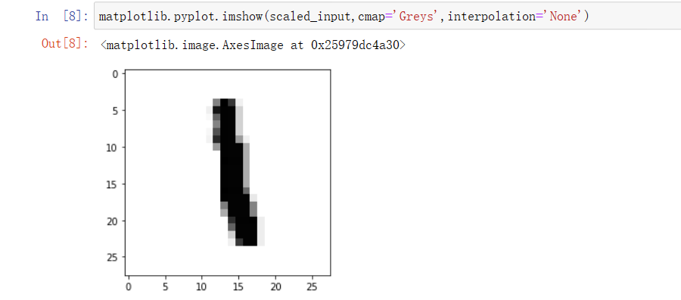

最后一个实验项目就是在旋转图像的基础下，我们在训练时候添加了旋转的图像的训练集，让神经网络能够提升performance的效果，最终高达96%。
通过旋转图像创建训练数据：
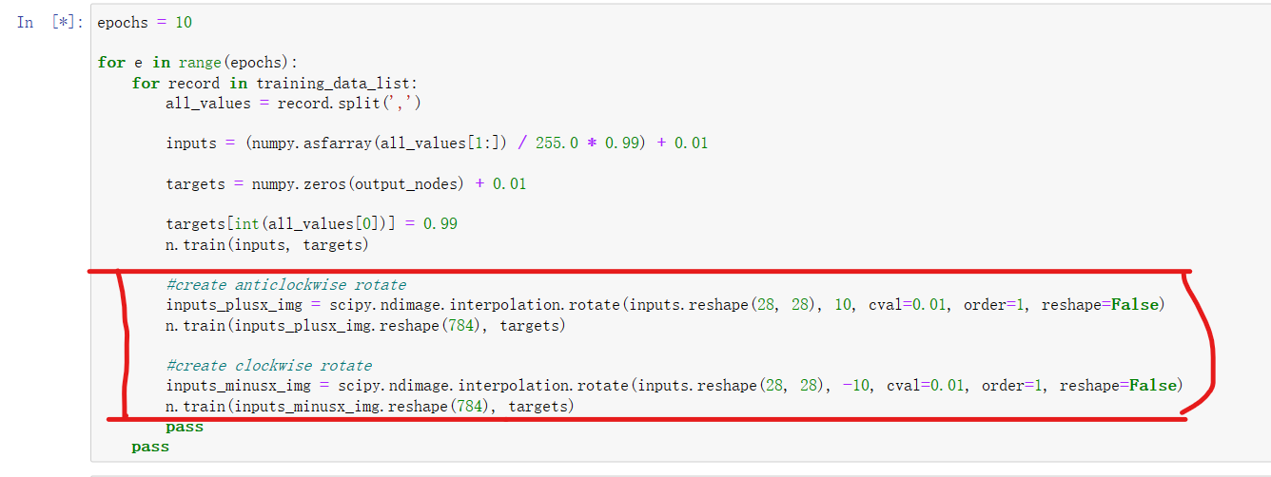

结果：
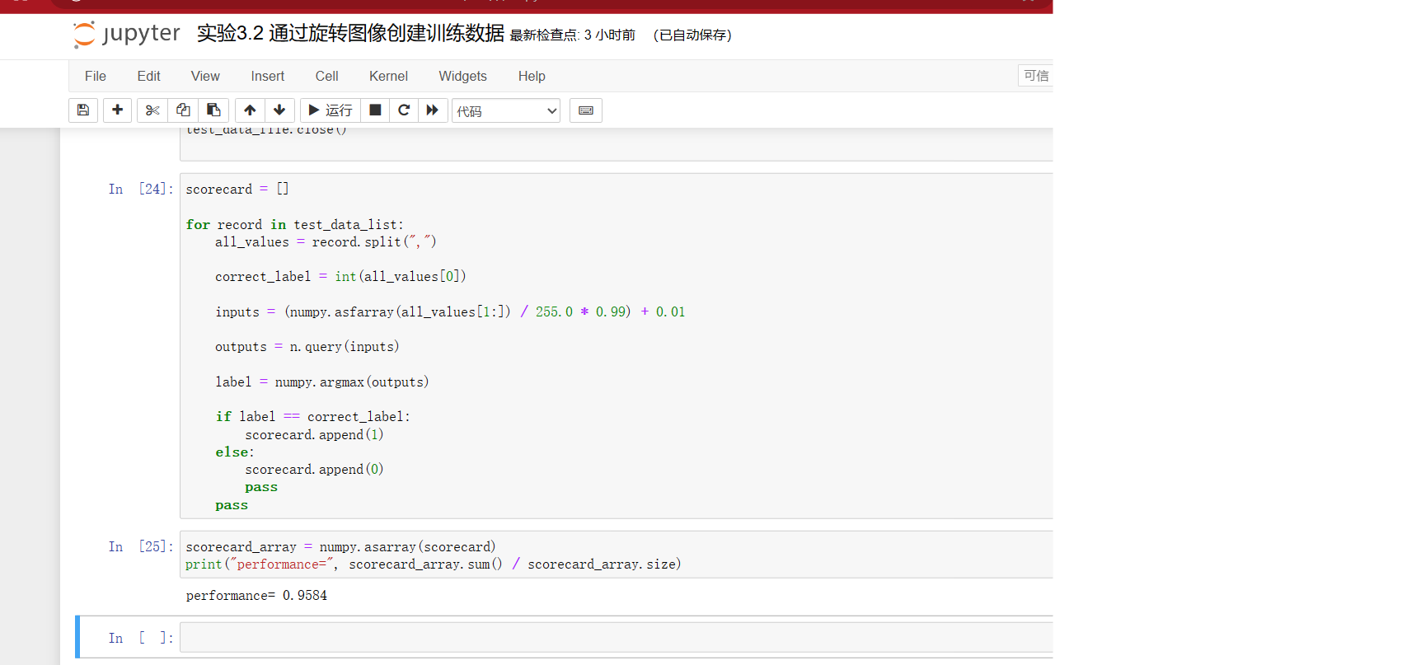

三、参加开放实验的体会与建议
本次开放实验项目让我在打开了新的大门，让我更好地了解了神经网络以及它的基本的使用方式，在本次实验，有很多方面的小细节我都不太注意到，导致出现了很多bug，需要花上很久的时间来进行调试，这对我来说是一种新的挑战。再加上这是一个线上课程，并不是老师带着学生在线下进行动手开发实验项目，因此面临的挑战就是自我解决问题的能力，透过这次的开放实验项目，我想我离人工智能的科研又更进一步了。

在教学的方式上面偏自学的部分会相对来说会比较多，因此学生除了要消化老师课上的知识点，也还需要抽上许多时间来进行开发调试使实验能够成功完成。本次的课程内容多，难度高，很庆幸能够参与这次的开放实验项目。

对于本门课的建议就是希望能够给予更多的数据集让神经网络在识别数字的准确率提升。

四、评价与认定
指导教师评价意见与成绩评定：

指导教师签字： 年 月 日
院系主管领导审核与学分评定意见：

同意核准该生选修学分数 分。

院系主管签字： 年 月 日
学校主管部门审批意见：

部门签章： 年 月 日
备注：

